KOMUNIKAT Nr 7/2025
dot. Komunikatu Nr 5/2025

Państwowego Powiatowego Inspektora Sanitarnego w Łobzie z dnia
19.09.2025 r. w sprawie przydatności wody do spożycia z wodociągu Tucze, gm. Dobra pow. Łobeski zaopatrującego mieszkańców miejscowości Tucze, gm. Dobra
Państwowy Powiatowy Inspektor Sanitarny w Łobzie po zapoznaniu się z wynikami badania próbek wody pobranych w dniu 16.09.2025 r. stwierdził, że woda spełnia wymagania rozporządzenia Ministra Zdrowia z dnia 7 grudnia 2017r. w sprawie jakości wody przeznaczonej do spożycia przez ludzi (Dz.U. z 2017 r., poz. 2294).

W związku z powyższym:

- Woda z kranu może być spożywana i używana do przygotowania posiłków.
- Woda może być używana do mycia owoców, warzyw, naczyń kuchennych i prania.
- Woda nadaje się do kąpieli, mycia zębów, przemywania otwartych zranień.
- Woda może być wykorzystywana do celów sanitarnych, tj. WC

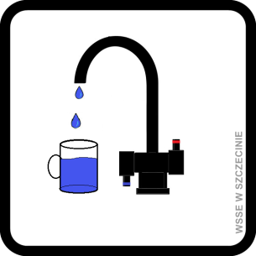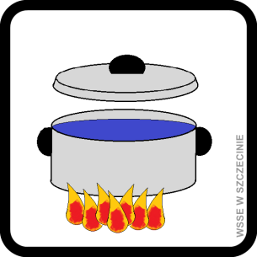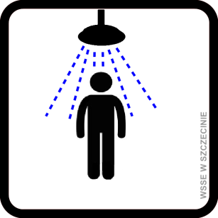

Państwowy Powiatowy
Inspektor Sanitarny w Łobzie
mgr inż. Aneta Jakubowska
/dokument podpisany elektronicznie/

